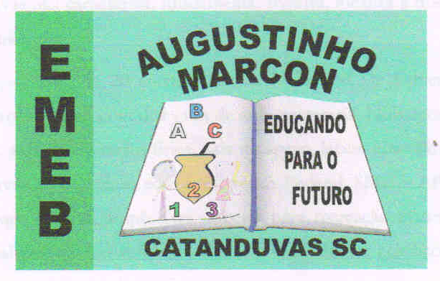 | Escola Municipal de Educação Básica Augustinho Marcon  Catanduvas, novembro de 2020.  Diretora: Tatiana M. B. Menegat. Assessora Técnica-Pedagógica: Maristela Apª. B. Baraúna.  Assessora Técnica-Administrativa: Margarete P. Dutra. Professor de Dança/Teatro Wlademir José Maciel Vieira

Espelho de chão
Tempo Indeterminado
Material: fita crepe ou giz de cera ou barbante
Objetivo: Desenvolvimento psicomotor e desenvolvimento coordenação motora fina e da memória, exercício da criatividade.
Descrição:
Desenhe no chão esta figura em dois pontos um de frente para o outro. Um jogador faz um movimento com os pés fazendo uma sequência de passos usando os quadrados. Cabe ao adversário repetir a sequência exata.
(Pode- se ainda adicionar movimentos com os braços)

Mais informações acesse o endereço abaixo:
https://www.youtube.com/watch?v=MB_GUJlopnY

